Contenido

Como realizar capturas de pantalla 2

Con el teclado 2

Hacer captura de pantalla completa 2

Hacer captura de una ventana (activa) en vez de toda la pantalla 2

Con el programa recortes 2

Como arrancar el programa 2

Hacer captura normal 3

Hacer captura con retraso 3

Como hacer una tabla de contenido en Word 3

Marcar los apartados 3

Insertar la tabla de contenidos 4

Actualizar la tabla de contenidos (cuando hagamos modificaciones) 4

Mapas conceptuales 5

Elementos 5

Conceptos 5

Relaciones 5

Etiquetas 5

Herramienta Bubbl.us 5

# Como realizar capturas de pantalla

## Con el teclado

### Hacer captura de pantalla completa

Pulsando la tecla Impr Pant se guardará una “foto” de la pantalla en el portapapeles que podremos pegar a continuación, por ejemplo en un documento Word.

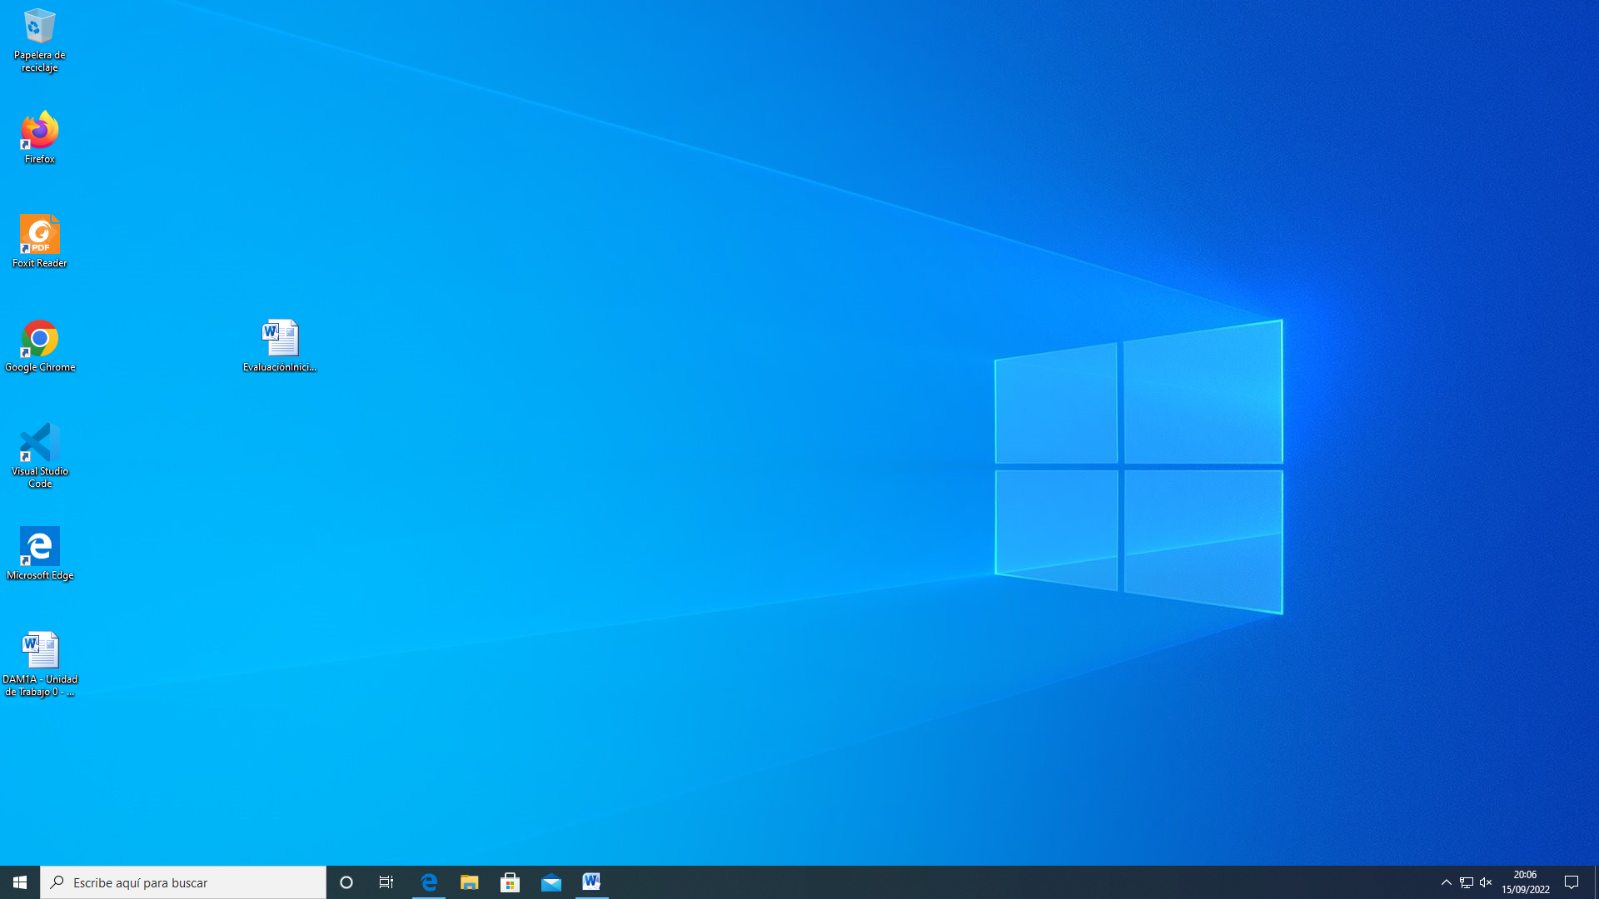

### Hacer captura de una ventana (activa) en vez de toda la pantalla

Se utiliza el comando Alt + Impr Pant

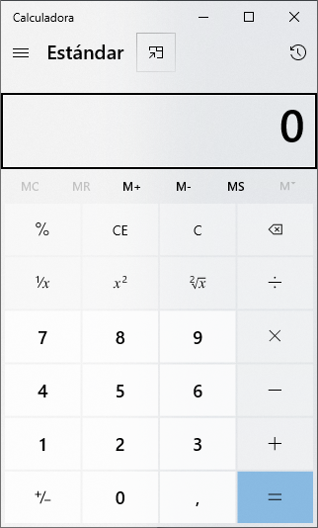

## Con el programa recortes

### Como arrancar el programa

#### Escribir recortes en la barra de búsqueda

#### Atajo de teclado

Windows + Mayus + S

#### Buscando en el menú de inicio

### Hacer captura normal

Utilizamos el apartado “Nuevo” y se dibuja con el cursor un cuadrado el cual será la captura

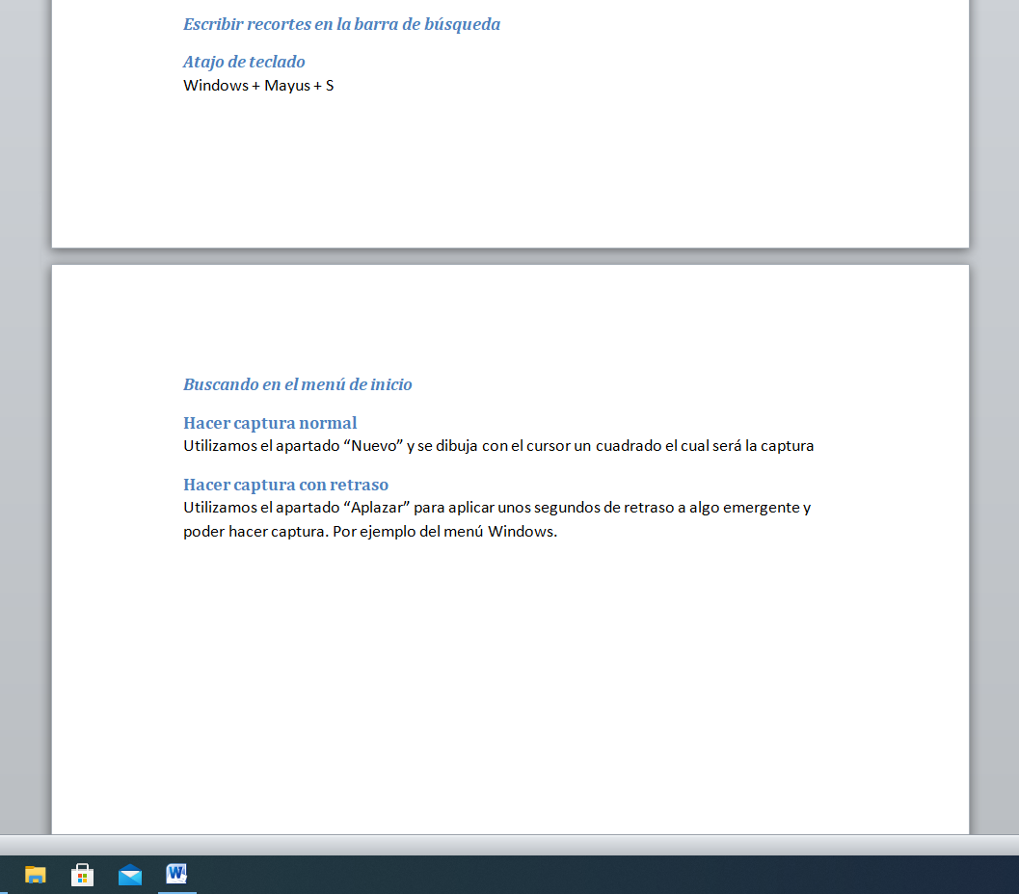

### Hacer captura con retraso

Utilizamos el apartado “Aplazar” para aplicar unos segundos de retraso a algo emergente y poder hacer captura. Por ejemplo del menú Windows.

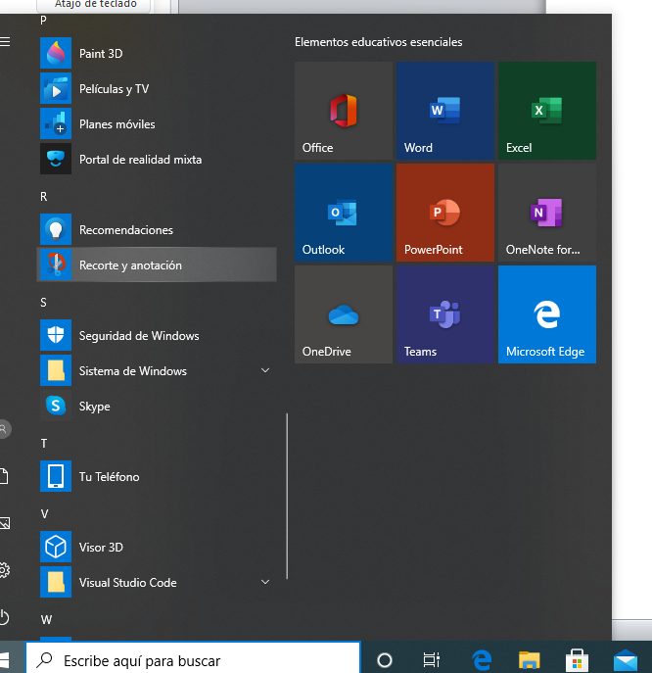

# Como hacer una tabla de contenido en Word

## Marcar los apartados

A los apartados principales les ponemos Título 1 y sucesivos para subapartados dentro del principal.

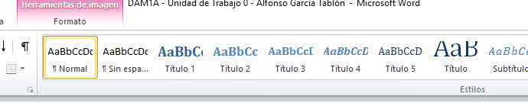

## Insertar la tabla de contenidos

Colocarnos donde queremos insertarla (normalmente al inicio en la primera página).

Después vamos a la pestaña de “Referencias” y le damos a “Tabla de contenido” y escogemos el estilo que queremos para la tabla.

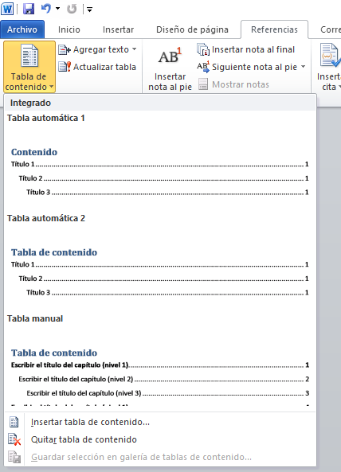

## Actualizar la tabla de contenidos (cuando hagamos modificaciones)

Para actualizarla pinchamos sobre la tabla de contenidos y en la esquina superior izquierda aparece “Actualizar tabla”, en la que aparecen dos opciones: la primera para actualizar solo los números de las páginas, y la segunda para actualizar la tabla entera.

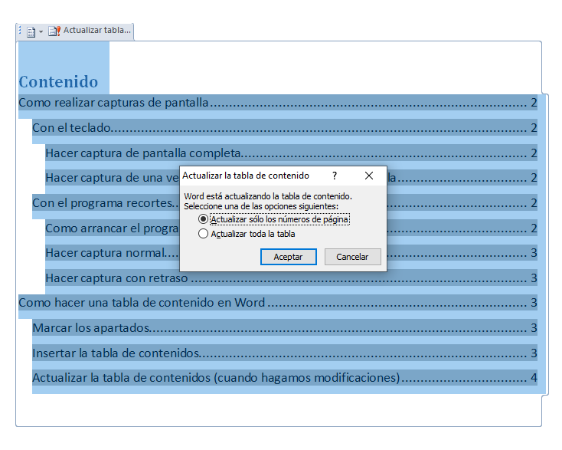

# Mapas conceptuales

## Elementos

### Conceptos

Se representan como burbujas etiquetadas con el nombre del concepto a representar.

### Relaciones

Son líneas que unen los conceptos relacionados entre sí.

### Etiquetas

Son textos que ponemos en las relaciones para indicar que tipo de relación hay entre los conceptos.

## Herramienta Bubbl.us

Sirve para hacer mapas conceptuales siguiendo un sistema de burbujas mencionado en el apartado anterior. Podemos añadir burbujas en la tecla “+” que se sitúa en la esquina inferior derecha.



Podemos cambiar el texto de la burbuja haciendo click en ella.

Para añadir una relación con otra burbuja utilizamos la flecha en la burbuja.

Para añadir etiquetas hacemos click encima de la flecha y la escribimos.

